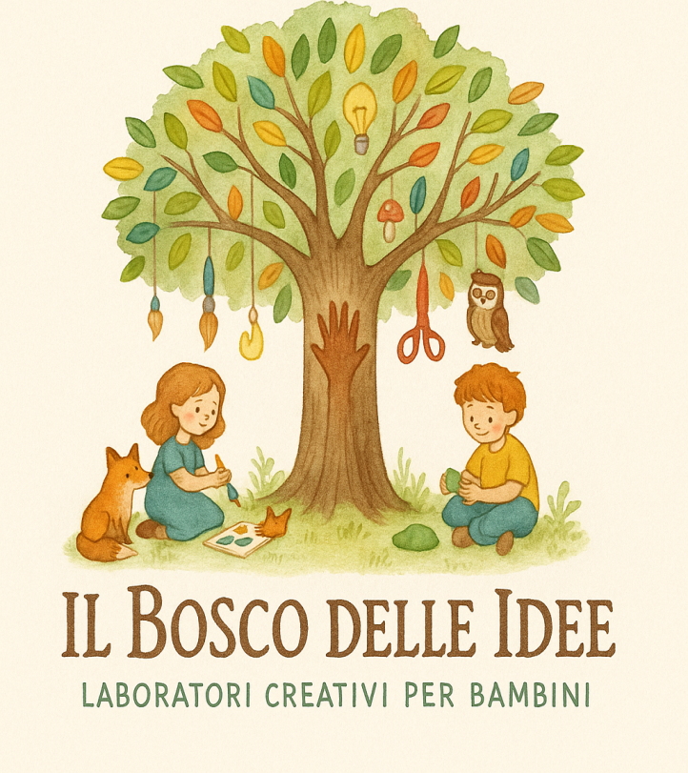

ciao! Mi chiamo Fringuelli Marta, sono un’educatrice qualificata con una grande passione per il mondo dell’infanzia e della creatività.
I miei laboratori nascono dal desiderio di offrire a bambini e ragazzi uno spazio accogliente, colorato e stimolante, dove poter esprimere sé stessi attraverso l’arte, la manualità e il gioco.
Utilizziamo materiali semplici, spesso riciclati, per trasformare oggetti di uso comune in opere uniche, proprio come sono unici i sogni e la fantasia di ogni bambino.
Ogni attività è pensata per valorizzare la cura delle mani, il piacere di “fare da sé”, e soprattutto per costruire relazioni autentiche fatte di ascolto, sorrisi e scoperte.
Credo profondamente che l’educazione passi anche dal contatto diretto, dall’empatia e dalla condivisione, e in ogni laboratorio metto amore, professionalità ed entusiasmo.
I laboratori sono pensati per bambini dai 3 ai 10 anni (personalizzabili per fasce d’età), in piccoli gruppi, in scuole, ludoteche, biblioteche o spazi dedicati.
📞 389 1060030
📩 martafringuelli@icloud.com

"La Valigia di Lù:
Viaggio nel Mondo delle Meraviglie Riciclate"

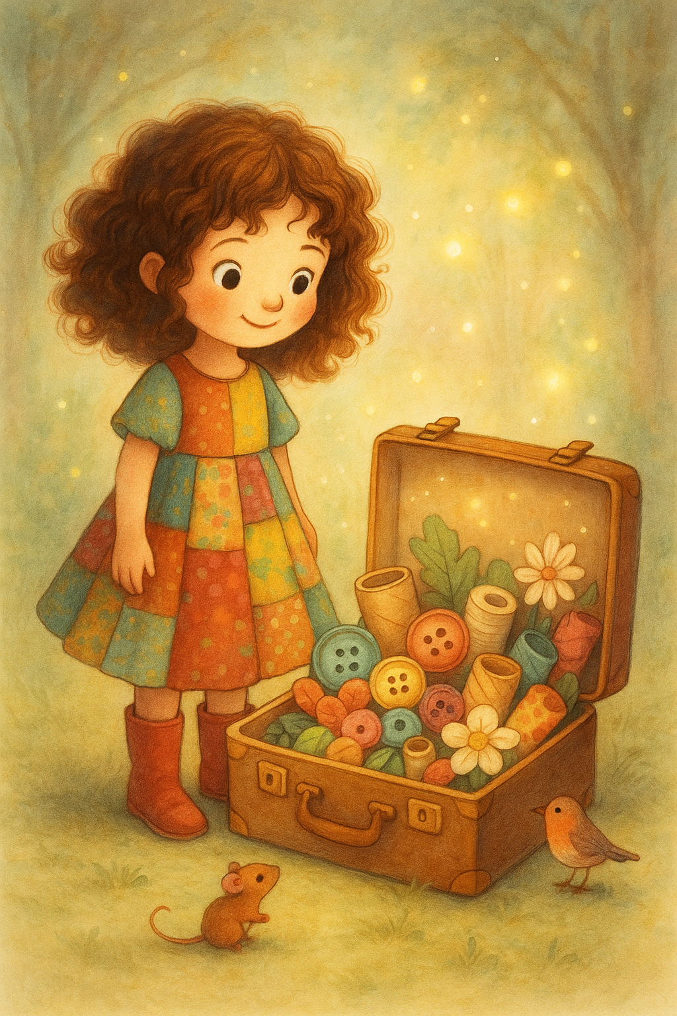

👧 Protagonista della Fiaba
Lù, una bambina curiosa con una valigia speciale. Dentro ci sono oggetti strani e riciclati che prendono vita e trasportano Lù e i bambini in un mondo di fantasia dove tutto può trasformarsi.

🎯 Finalità del Progetto
- Sviluppare creatività e immaginazione
- Stimolare la motricità fine attraverso attività manuali
- Favorire la collaborazione e la socializzazione
- Promuovere il valore del riciclo e della sostenibilità
- Incoraggiare l’espressione emotiva e narrativa

🧠 Metodologia
- Approccio ludico-narrativo: ogni incontro è introdotto da un capitolo della fiaba di Lù.
- Attività pratiche: costruzione di oggetti/creature con materiali di recupero.
- Lavoro individuale e di gruppo: per sviluppare sia autonomia che cooperazione.
- Circle time iniziale e conclusivo: per ascoltare, condividere, riflettere.

📦 Materiali Utilizzati (tutti riciclati o facilmente reperibili)
- Scatole di cartone, rotoli di carta igienica, tappi di plastica
- Bottoni, stoffe, nastri, vecchie riviste
- Contenitori in plastica, barattoli di latta, cartoncini
- Colla vinilica, forbici con punta arrotondata, pennelli
- Colori a dita, tempere, pastelli a cera, adesivi
- Elementi naturali: foglie, rametti, sassi, conchiglie

📚 Struttura dei 10 Incontri
Incontro 1 – La valigia di Lù
Fiaba: Lù trova una valigia misteriosa in soffitta. Dentro ci sono oggetti strani…
Attività: Decorazione singola della "Valigia Magica" con materiali riciclati (esempio: scatola di scarpe)
Obiettivo: Introdurre la storia e l’idea di trasformazione creativa.

Incontro 2 – L’Uccello del Vento
Fiaba: Dalla valigia esce una piuma che trasforma un rotolo in un uccello parlante.
Attività: Creazione di un uccellino con rotoli e piume.
Obiettivo: Esprimere la leggerezza e la fantasia con forme e colori.

Incontro 3 – Il Mostro delle Nuvole
Fiaba: Lù vola tra le nuvole e incontra un mostro buffo e morbido.
Attività: Costruzione di un mostro nuvoloso con batuffoli di cotone, lana e carta.
Obiettivo: Scoprire la tridimensionalità, dare forma alle emozioni.

Incontro 4 – L’Isola delle Cose Perdute
Fiaba: Lù atterra su un’isola dove vivono gli oggetti dimenticati.
Attività: Composizione di collage con oggetti "persi": bottoni, tappi, pezzi di stoffa.
Obiettivo: Sviluppare la capacità di assemblare e reinventare.

Incontro 5 – La Foresta dei Barattoli Magici
Fiaba: Ogni barattolo nasconde una storia o un suono.
Attività: Costruzione di barattoli musicali e sensoriali.
Obiettivo: Sviluppare la percezione sensoriale e il ritmo.

Incontro 6 – Gli Occhiali della Fantasia
Fiaba: Lù trova un paio di occhiali che fanno vedere il mondo colorato.
Attività: Creazione di occhiali fantastici con cartoncino, cellophane e decorazioni.
Obiettivo: Esplorare il tema del punto di vista e della creatività.

Incontro 7 – Il Giardino dei Fiori Incredibili
Fiaba: Dalla valigia esce un seme che cresce subito in un fiore di carta.
Attività: Realizzazione di fiori con vecchie riviste, cannucce e stoffa.
Obiettivo: Stimolare la cura, l’osservazione e la composizione.

Incontro 8 – Il Popolo delle Ombre
Fiaba: Lù entra in una grotta piena di ombre che danzano.
Attività: Creazione di sagome e teatrino delle ombre con cartoncino e bastoncini.
Obiettivo: Sviluppare l’immaginazione narrativa e la coordinazione.

Incontro 9 – La Festa del Riciclo
Fiaba: Tutti gli oggetti prendono vita e organizzano una festa per Lù.
Attività: Preparazione di decorazioni e piccoli costumi con materiali di recupero.
Obiettivo: Celebrare la creatività e l’uso consapevole dei materiali.

Incontro 10 – Lù e la Valigia del Cuore
Fiaba: Lù saluta il suo viaggio e lascia la valigia a chi sogna ancora.
Attività: Creazione di un oggetto del cuore da portare a casa (scatolina, collage o pupazzo).
Obiettivo: Dare un senso affettivo all’esperienza e portare un messaggio a casa.

🪄 Conclusione
Il laboratorio mira a lasciare nei bambini una traccia di meraviglia e rispetto per le cose che sembrano inutili ma che, con fantasia, diventano preziose. La valigia di Lù è un simbolo del viaggio interiore di ogni bambino verso l'immaginazione, l'espressione e la scoperta di sé attraverso la creatività.

Costi per 10 incontri 22€ a bambino, la metà se ci sono fratelli nello stesso istituto.

